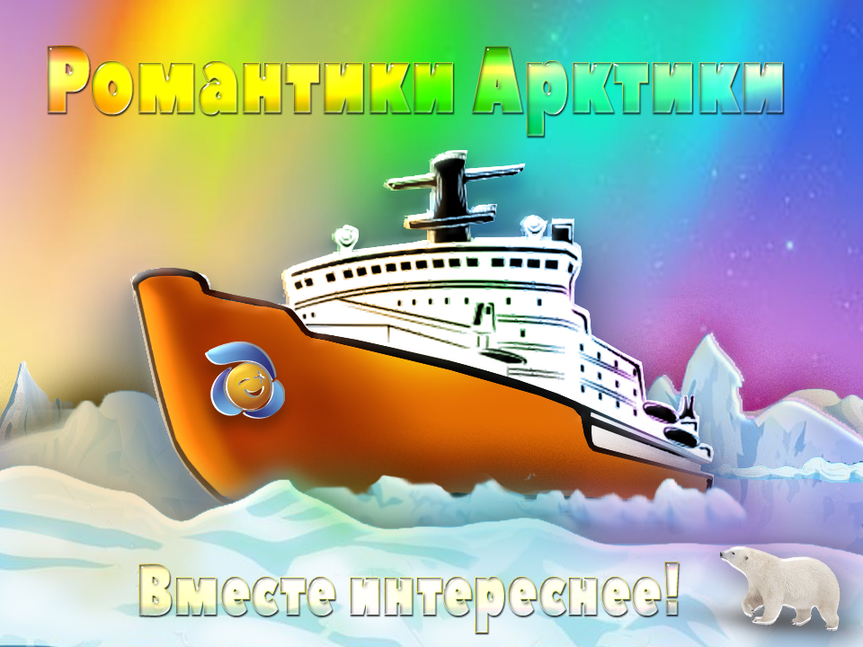
Номинация: Интернет вещей
«Сила мысли»

Младшая возрастная группа.

Тема задания Муниципального отборочного этапа Конкурса:
Создание метеостанции на дрейфующей льдине в Арктике.
Ситуация:
Ребята, на дрейфующей льдине ученые исследователи Арктики узнали, что вы можете создать для них удобную и практичную метеостанцию. Они просят, чтобы метеостанция наглядно демонстрировала текущие данные о температуре воздуха снаружи и внутри жилого модуля, атмосферное давление, содержание углекислого газа (СО2) внутри жилого модуля.
Проблема:
Данные должны выводиться на дисплей и в случае достижения угрожающих показателей дополнительно сопровождаться звуковой индикацией.

Технические требования:
Необходимое оборудование:
- микроконтроллер типа Arduino;
- датчики температуры для внутренних и внешних условий;
- датчик атмосферного давления;
- датчик углекислого газа;
- макет полярной станции;
- ЖКИ-индикатор или иное средство визуализации вывода;
- зуммер или иной голосовой оповещатель;
- прочее оборудование необходимое на ваш взгляд.
Необходимое программное обеспечение: интегрированная среда разработки Arduino IDE или аналогичная.
Критерии оценивания работы:
1. Корректность подбора датчиков.
2. Корректность выбора показателей.
3. Работоспособность системы в целом, демонстрация.
4. Использование дополнительных датчиков.
5. Корректность написания программного кода.
6. Наглядность пользовательского интерфейса.
7. Оригинальное (нестандартное) решение задачи.

Старшая возрастная группа.

Тема задания Муниципального отборочного этапа Конкурса:
Создание датчика для контроля устойчивости дрейфующей льдины и его целостности.

Ситуация:

Ребята, на дрейфующей льдине ученые исследователи Арктики нуждаются в вашей помощи. Их тревожит состояние льдины, на которой они дрейфуют. Что вы можете предложить для контроля устойчивости льдины и её целостности?

Проблема:
Данные должны выводиться на дисплей и в случае достижения угрожающих показателей дополнительно сопровождаться звуковой индикацией.

Технические требования:
Необходимое оборудование:
- микроконтроллер типа Arduino;
- датчики для контроля устойчивости;
- датчики для контроля целостности;
- макет полярной станции на льдине;
- ЖКИ-индикатор или иное средство визуализации вывода;
- зуммер или иной голосовой оповещатель;
- прочее оборудование необходимое на ваш взгляд.
Необходимое программное обеспечение: интегрированная среда разработки Arduino IDE или аналогичная.

Критерии оценивания работы:
- Корректность подбора датчиков.
- Корректность выбора показателей.
- Работоспособность системы в целом, демонстрация.
- Использование дополнительных датчиков.
- Корректность написания программного кода.
- Наглядность пользовательского интерфейса.
- Оригинальное (нестандартное) решение задачи.

